Programar una aplicación en arquitectura Cliente-Servidor que realice lo siguiente.

1. El cliente:

Se ejecuta sobre el formulario de la figura y tiene las siguientes funcionalidades.

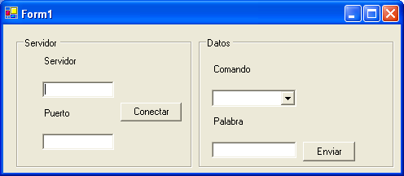

* **Conectar:** abre una conexión al servidor cuya IP sea la introducida en **Servidor** y por el puerto introducido en **Puerto.**
* **Enviar**: Al pulsar enviar se enviará al servidor la palabra introducida en la caja de texto.
* **Comando:** Existen 3 comandos posibles: CONT?, CADENA? y RESET?. Los comandos se enviarán al elegir un elemento de la lista y sucederá lo siguiente:
  + Al enviar CONT?: el servidor nos devolverá cuántas palabras hemos enviado.
  + al elegir CADENA? el servidor nos devolverá la concatenación de las palabras enviadas.
  + y al pulsar RESET? el servidor pondrá a 0 el contador y a vacío la concatenación de las palabras enviadas.
* **Evento datos recibidos:** al recibir datos del servidor simplemente se mostrarán en un msgbox. Dichos datos serán la respuesta a los datos enviados.

1. El servidor: (Proyecto ExamenCSSrvB)

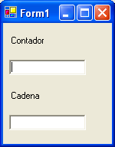

Se ejecuta sobre el formulario de la figura.

Modificar el servidor visto en clase para que no permita más conexiones si hay un cliente conectado.

Implementará las siguientes funcionalidades.

* **Recibir Datos:** 
  + - si lo recibido es la palabra “CONT?” enviará un contador donde se lleva la cuenta de todas las cadenas que se han recibido
    - si lo recibido es la palabra “CADENA?” enviará la concatenación de todas las cadenas recibidas hasta el momento de los números recibidos.
    - Si lo recibido es la palabra “RESET?” vaciará la concatenación y pondrá a 0 el contador de datos recibidos.
    - Si lo recibido no es ninguno de los comandos anteriores enviará el mensaje “Cadena concatenada”. Además mostrará en la caja de texto cadena la concatenación de lo recibido hasta el momento y en Contador el contador de cadenas recibidas hasta el momento.